РЕГЛАМЕНТ
турнира начинающих шахматистов С5
(по быстрым шахматам для шахматистов не старше 2012 г.р.)
106-го открытого шахматного фестиваля «Петровская Ладья»

- Турнир проводится с 04.08.2018 по 05.08.2018 (два дня) по адресу: г.Петергоф, Санкт-Петербургский проспект, дом 4, ГБОУ СОШ № 542 Петродворцового района Санкт-Петербурга.
- Турнир проводится в личном зачете по швейцарской системе в 6 туров. Соревнования проводятся в соответствии с правилами вида спорта «Шахматы» от 17 июля 2017 г. (номер приказа № 654), с учётом действующих изменений (приказ № 1087 Минспорта России от 19 декабря 2017 года). Турнир проводится с обсчетом национального российского рейтинга по дисциплине «быстрые шахматы»
- .Контроль времени на обдумывание: 25 минут на партию каждому участнику (игроки не обязаны записывать ходы). Допускается опоздание участника на партию не более чем на 10 минут. По истечении 10 минут не явившемуся участнику засчитывается поражение. Опоздание участников на первый тур не допускается. Жеребьевка будет проводиться по программе «Swiss Manager» и публиковаться на сайтах www.petergofchess.ru и www.chess-results.com.
- В турнире принимают участие шахматисты не старше 2012 г.р. без ограничения по рейтингу. Возможность играть в турнире вне конкурса не предоставляется. Все шахматисты должны удовлетворять требованиям настоящего положения.
- Главный судья – СС2К Федосеева Галина Наримановна (Петергоф). Судейская бригада формируется СПБРДОО «Петровская Ладья».
- Для принятия протестов СПбРДОО «Петровская Ладья» формируется апелляционный комитет. Протесты можно подавать в течение 10 минут после окончания тура с залогом 2000 рублей. В случае удовлетворения протеста залог возвращается.
- Торжественное открытие турнира состоится 03 августа в 10.30 в ДДТ по адресу: г. Петергоф, Санкт-Петербургский пр., 4а.
Расписание туров: 1 тур – 04 августа в 11.30, 2 тур – 04 августа в 12.30, 3 тур – 04 августа в 13.30, 4 тур – 05 августа в 11.30, 5 тур – 05 августа в 12.30, 6 тур – 05 августа в 13.30.
Закрытие и награждение победителей состоится 05 августа (ориентировочно с 15.00 до 15.30) через 30 мин после окончания последней партии.
- Места участников определяются по наибольшей сумме набранных очков, при равенстве очков – по следующим дополнительным показателям (в порядке приоритетности): коэффициенту Бухгольца; коэффициенту Зоннеборна - Бергера; усеченному коэффициенту Бухгольца (без одного, без двух); количеству побед; результату личной встречи; количеству сыгранных партий черным цветом.
Лучшие игроки турнира (1-3 место среди мальчиков и девочек) награждаются ценными призами, грамотами, медалями, сувенирами за счет СПбРДОО «Петровская Ладья». Победитель турнира награждается кубком. Организаторы оставляют за собой право назначать дополнительные призы из расчёта 1 приз на 6 человек.
Участники обязаны пройти процедуру предварительной регистрации не позднее 30 июля 2018 г. (порядок регистрации согласно пункту 9). Игрокам, не прошедшим предварительную (заочную) регистрацию, участие в турнире не гарантировано.
- Для участия в турнире необходимо:
1) Пройти предварительную регистрацию: для этого надо заполнить гугл-форму (ссылки на сайтах www.petergofchess.ru, www.spbchess.ru, в группе ВК «Петровская Ладья») или же тренер игрока должен составить свою предварительную заявку и отправить её на e-mail galkafed@mail.ru Заявки направлять в следующей форме: 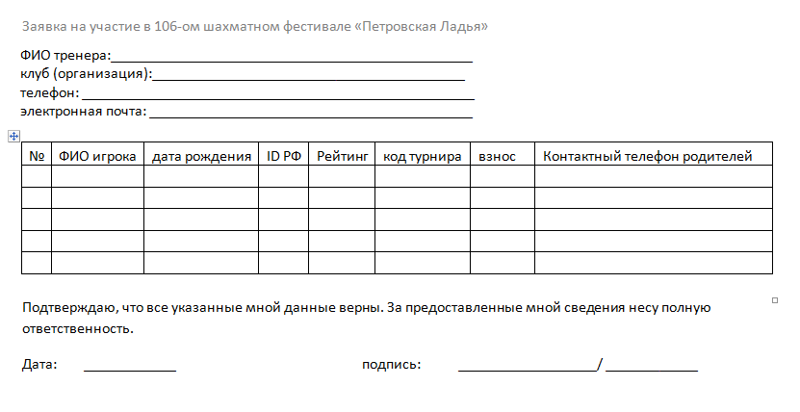
2) заполнить анкету, 3) оплатить участие в турнире ( квитанцию об оплате с указанием ФИ игрока и кода турнира (С5) просим направлять на e-mail: galkafed@mail.ru до 02.08.2018 г.) 4) пройти очную регистрацию: предъявить документы, удостоверяющие личность участника и факт оплаты взноса, а также, сдать анкету. Участники турнира, подтвердившие оплату взноса (см. п. 3) до 02 августа, могут пройти очную регистрацию в день игры.

- Очная регистрация, обязательная для всех участников, будет проходить 02 августа с 14-00 до 20-00 в холле первого этажа ГБУ ДО ДДТ Петродворцового района, по адресу: Санкт-Петербургский пр. д 4а. и 04 августа с 10-15 до 11-00 в холле 3 этажа ГБОУ СОШ № 542 Петродворцового района Санкт-Петербурга (адрес: г.Петергоф, Санкт-Петербургский проспект, дом 4). По окончании регистрации в 11-15 будет проведена перекличка. Игроки, не прошедшие очную регистрацию или отсутствовавшие на перекличке, не будут включены в жеребьёвку первого тура. Жеребьёвка первого тура будет проведена в 11-25 04 августа 2018г.
- Турнирный взнос составляет 700 рублей, для воспитанников клуба «Петровская Ладья» 500 рублей и должен быть перечислен на счёт СПб РДОО «Петровская Ладья»: получатель: СПб РДОО «Петровская Ладья», ИНН 7819030667, КПП 781901001, р/с 40703810055240000230 в Северо-Западном банке ПАО «Сбербанк России» г. Санкт-Петербург, к/с 30101810500000000653, БИК 044030653, назначение платежа: по договору 03/18, НДС не облагается, либо ,при помощи платежной системы «Яндекс-деньги», на счет 410011038295215 не позднее 01 августа 2018 г. . При несвоевременной предварительной регистрации, турнирный взнос увеличивается и будет составлять 800 руб. ( 600 руб. - для членов клуба «Петровская Ладья»).
- По всем возникающим вопросам можно обращаться к главному судье турнира – Федосеевой Галине Наримановне по тел. +7-921-921-36-18 или электронной почте: galkafed@mail.ru, к директору фестиваля Другову Павлу Игоревичу по электронной почте: petergofchess@yandex.ru.

Настоящий регламент является официальным вызовом на соревнования.
Организаторы оставляют за собой право вносить в него технические дополнения.

